

DESCUBRAMOS EL TALENTO EN DIBUJO, PINTURA, TEATRO, MÚSICA Y MANUALIDADES

“ARTES Y MANUALIDADES” (DIBUJO, MANUALIDADES, TEATRO Y MÚSICA)

Investigadores:

Ana María Blanco
Estefanía Camacho Lozano
Nikoll Adriana Camacho Mayorga
Johan Estaban Cañas Flórez
Any Valentina Cárdenas Rueda
Darly Shirley Contreras Parada
Maily Yulieth Cote Mogollón
Henry Eduardo Cruz Carrillo
Manuel Alfonso Jaimes Rodríguez
Angela Viviana Jaimes Ruiz
Sergio Andrés Gelvis Hernandez
Ramses Jair Maldonado Wilches
Julieth Natalia Moncada Lizcano
Juan José Parada Peñaloza
María Fernanda Peláez Rozo
Natalia Stefanny Peña Hernandez
Stivenson Jair Peñaloza Flórez
Darlyn Yarismar Portilla Lizcano
Yuliana Romero Villamizar
Sandra Yelitza Torres Moreno
Manuel Ricardo Vera Barón
Karen Dayana Villamizar Rodríguez

Co Investigadores:

Ludy Yasmin Valencia Quiñonez
Luz Marina Villamizar

Institución Educativa Bethlemitas Brighton
Pamplona

2. CONTENIDO DEL DOCUMENTO

Para dar inicio al Proyecto de Investigación Enjambre, se desarrolló la socialización en el mes de octubre del 2014, a los docentes de la Institución Educativa Bethlemitas Brighton, por parte de un asesor, luego se procedió a analizar la situación y se expuso la idea a algunos estudiantes los cuales manifestaron su deseo de participar desde el área de Educación Artística, fue así como nació esta idea y después de desarrollado el taller de la pregunta se estableció el problema de investigación inscribiéndolo al sistema. En el mes de enero se continuo con la aplicación del diagnóstico y se en analizó la información se diligenciaron las bitácoras 1,2 y 3 y se ingresaron al sistema, luego en la etapa de indagación se diseñó la trayectoria, estructuración del presupuesto posible y el cronograma de actividades los cuales se cumplieron en su totalidad con el diligenciamiento de las bitácoras del 4 a 6, se capacitó a docentes en diferentes temas por la CUN, se conformó el comité veedor municipal por la contraloría, se asignaron la mitad de los recursos el 8 de octubre y actualmente estamos en bitácora 7 “Reflexión de la Trayectoria de Indagación” y presentación de Informe para la Feria Departamental.

Introducción

La educación Artística es una de las áreas fundamentales del conocimiento, dentro del proceso educativo, porque a través de ella se desarrollan habilidades, psicomotoras, cognitivas, comunicativas, por eso en la Institución Educativa Bethlemitas Brighton se ofrece una Educación de calidad, fundamentada en los lineamientos del MEN y la secretaria de Educación Departamental. Entonces para el desarrollo de esta investigación, se asumió como referencias algunas monografías y estudios realizados a nivel local, regional, nacional e internacional.
En el entorno local La Institución Educativa al iniciar el año escolar realiza una prueba diagnóstica a los estudiantes estableciendo los logros y dificultades en competencias Básicas, a partir de lo cual se establecen, las estrategias de aprendizaje, en las que se requiere un mayor énfasis para la solución de las deficiencias en el proceso de formación. También los resultados obtenidos en pruebas externas como: Pruebas SABER 2014 son un parámetro que se debe seguir lo mismo que el desempeño de los estudiantes durante las participación en diferentes eventos culturales, curriculares y extracurriculares; evidencian dificultades en las habilidades, aptitudes, actitudes y competencias comunicativas.
El plan de estudios de la Institución está diseñado teniendo en cuenta los parámetros establecidos por MEN y Secretaría de Educación Departamental, y responde en gran medida a las necesidades y expectativas de los estudiantes y de la comunidad local.

A nivel municipal se ha establecido convenio con la Universidad de Pamplona facultad de Artes y Humanidades en la rama de Educación Artística y Música; con el Instituto de Cultura y Turismo de Pamplona, quienes nos brindan asesoría y orientación en lo pertinente a la cultura, teatro y manualidades durante el año escolar.

En el ámbito Municipal tenemos la tesis de grado en la Universidad de Pamplona sobre “Diseño De Actividades Artísticas Para El Fortalecimiento De Las Habilidades Comunicativas De Los Estudiantes De 4º De La Institución Educativa Bethlemitas Brighton año 2010 cuyo autor es: Ludy Yasmin Valencia

La Secretaria de Cultura Municipal de Pamplona, en convenio con el Ministerio de Educación nacional y la secretaria de Cultura Departamental, promueven diferentes estrategias y desarrollan proyectos, programas de capacitación en lectura, música y asesoría en eventos de tipo cultural, que facilitan la participación y acceso a las artes dentro del contexto.

A nivel nacional la tesis denominada “La Educación Artística: Un Estado Del Arte Para Nuevos Horizontes Curriculares En La Institución Educativa “Mundo Nuevo” Universidad Tecnológica de Pereira” En el Año 2011 De Ana Cristina García Gallego Y Carolina García Quiroz.

En el contexto internacional la tesis de doctorado de “La educación Musical y Artística en la formación del profesorado: Estudio Comparativo entre la Universidad Pública de Navarra (España) y la Universidad de Pamplona Colombia” año 2006 del autor Hellver Jazzyd Ortiz Castro.

Para el desarrollo de esta investigación basada en el fortalecimiento de habilidades, desde la Educación Artística se permite sentir, explorar, conocer y transformar la realidad a la vez que facilita el desarrollo integral y armónico de las cualidades humanas.

Por esta razón, La Educación Artística debe estructurarse en torno a cuatro aprendizajes fundamentales, que en el transcurso de la vida serán para cada persona, en cierto sentido, los pilares del conocimiento: “Aprender a conocer, es decir, adquirir los instrumentos de la comprensión; aprender a hacer, para poder influir sobre el propio entorno; aprender a vivir juntos, para participar y cooperar con los demás en todas las actividades humanas; por último, aprender a ser, un proceso fundamental que recoge elementos de los tres anteriores.

Es así, como el propósito de la enseñanza de las artes, en la Institución Educativa Bethlemitas Brighton, deberá contribuir con el proceso educativo y cultural de los estudiantes; de manera que las artes sirvan como medio fundamental de comunicación y sensibilización a través de diferentes lenguajes artísticos, que orientan el desarrollo de la creatividad y desempeño personal y algunas de las razones que nos motivaron a participar en el proyecto enjambre fueron: Incentivar la labor del docente, para que continúe el proceso de formación en Artes y manualidades, contribuyendo al desarrollo de competencias básicas en los estudiantes; utilización de los pocos espacios, recursos económicos, material didáctico disponibles, para producir obras o experiencias significativas al interior de las aulas de clase y motivar a los jóvenes estudiantes de la Sede Afanador a despertar sus habilidades y aptitudes, que les permitirán enriquecer su proceso de formación integral y obtener una mejor calidad de vida.
.
Conformación del grupo de investigación:

El proceso realizado para conformar el grupo de Investigación, se debió al diagnóstico realizado mediante la observación directa de la población estudiantil de la Sede Afanador y Cadena de la Institución Educativa Bethlemitas Brighton, en donde se detectó que poseen muchas habilidades y aptitudes para desenvolverse en diferentes manifestaciones artísticas y culturales, pero los espacios son muy mínimos, lo que conlleva a mostrar deficiencias en su proceso de formación, en cuanto a los desempeños personales, comunicativos y de participación.

El grupo de estudiantes fue seleccionado por los docentes coinvestigadores, después de un proceso de preselección en donde ellos manifestaron su deseo de ofrecer nuevas estrategias motivadoras de aprendizaje desde área de educación artística a un grupo de estudiantes conformado desde los grados de sexto a undécimo, después de aplicar un diagnostico mediante la observación directa y encuesta.

Los jóvenes estudiantes de nuestro semillero son activos, participativos y quieren fomentar en sus compañeros estudiantes de la Sede Afanador y Cadena los cuales tienen un alto potencial Artístico y cultural, que hace falta promocionar, motivar, descubrir, e incentivar desde sus diferencias individuales en Dibujo, Teatro, Manualidades y Música, para que puedan desarrollar sus competencias excelentemente, brindándoles los espacios necesarios desde el área de Educación artística.

Lo más importante es que ellos consideran estas actividades no solo como un medio de aprendizaje en el aula sino que se les permite trabajar en grupos e individualmente lo que con lleva a su desempeño personal y social y el fortalecimiento de valores como solidaridad, respeto, responsabilidad, manejo del tiempo libre y no los limita solo al aprendizaje de conceptos porque es un área integradora en donde se trabaja música, manualidades, danzas, teatro, dibujo, entre otras. etc.

A continuación relacionamos los integrantes del semillero de investigación enjambre “ARTES Y MANUALIDADES” de la Institución Educativa Bethlemitas Brighton, del municipio de Pamplona.

 | NOMBRE | EDAD/AÑOS | GRADO
1 | Ana María Blanco | 11 | Sexto (6°)
2 | Estefanía Camacho Lozano | 12 | Séptimo (7°)
3 | Nikoll Adriana Camacho Mayorga | 16 | Undécimo (11°)
4 | Johan Estaban Cañas Flórez | 17 | Octavo (8°)
5 | Any Valentina Cárdenas Rueda | 11 | Sexto (6°)
6 | Darly Shirley Contreras Parada | 11 | Séptimo (7°)
7 | Maily Yulieth Cote Mogollón | 12 | Sexto (6°)
8 | Henry Eduardo Cruz Carrillo | 16 | Undécimo (11°)
9 | Manuel Alfonso Jaimes Rodríguez | 14 | Noveno (9°)
10 | Angela Viviana Jaimes Ruiz | 12 | Séptimo (7°)
11 | Sergio Andrés Gelvis Hernandez | 15 | Décimo (10°)
12 | Ramses Jair Maldonado Wilches | 15 | Noveno (9°)
13 | Julieth Natalia Moncada Lizcano | 16 | Noveno (9°)
14 | Juan José Parada Peñaloza | 17 | Undécimo (11°)
15 | María Fernanda Peláez Rozo | 12 | Séptimo (7°)
16 | Natalia Stefanny Peña Hernandez | 13 | Séptimo (7°)
17 | Stivenson Jair Peñaloza Flórez | 16 | Undécimo (11°)
18 | Darlyn Yarismar Portilla Lizcano | 15 | Décimo (10°)
19 | Yuliana Romero Villamizar | 11 | Séptimo (7°)
20 | Sandra Yelitza Torres Moreno | 11 | Sexto (6°)
21 | Manuel Ricardo Vera Barón | 12 | Sexto (6°)
22 | Karen Dayana Villamizar Rodríguez | 16 | Décimo (10°)
23 | Ludy Valencia |  | Docente coinvestigador
24 | Luz marina Villamizar |  | Docente coinvestigador

FOTOGRAFÍA DEL GRUPO
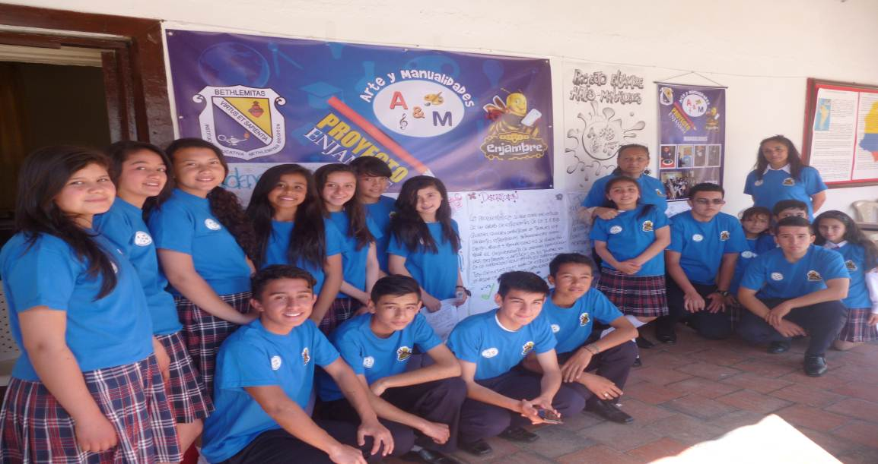

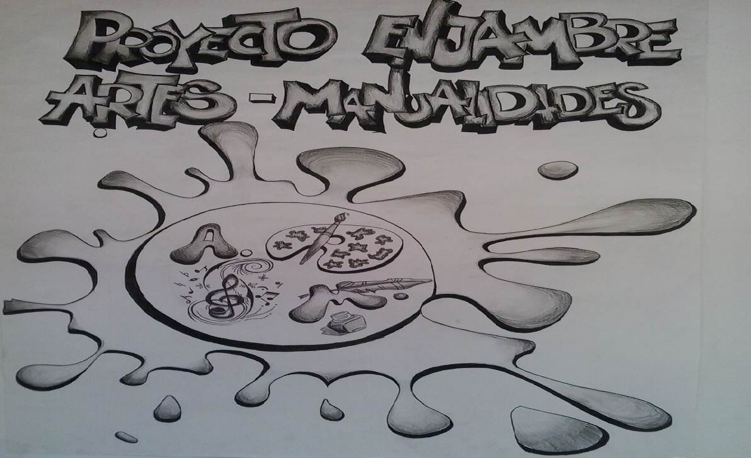
LOGO

Dibujo realizado por Johan Cañas del grupo Artes y Manualidades de la Institución educativa Bethlemitas Brighton.
LA PREGUNTA COMO PUNTO DE PARTIDA:

El asesor José Mendoza asignado a la Institución Educativa Bethlemitas Brighton nos realizó El taller de la pregunta el cual nos permitió, comprender la forma como podemos dar inicio a una investigación, las estrategias que podemos desarrollar y la forma como se ejecuta la investigación para alcanzar el logro propuesto. Es así como en el grupo se generó una reflexión profunda sobre el porqué los estudiantes tienen muchos talentos que les da miedo expresar o dar a conocer dentro de su contexto. Para seleccionar la pregunta los integrantes redactaron sus respectivos interrogantes y después de la socialización se formularon 5 preguntas de las cuales la numero 5 ¿Por qué las artes y manualidades (Dibujo, manualidades, teatro y Música), nos ayudan a fortalecer el proceso de formación integral y el desarrollo de competencias? fue la elegida para el proyecto semillero de investigación Enjambre “Artes y Manualidades”. Se logró la meta final que era permitir a los estudiantes descubrir sus talentos artísticos y culturales en música, dibujo, teatro y manualidades, aunque aún se presentan ciertas dificultades para continuar el proceso se espera seguir desarrollando este tipo de investigaciones y enriqueciendo la investigación actual de Artes y Manualidades del semillero de investigación enjambre.

EL PROBLEMA DE INVESTIGACIÓN:
La problemática surge como iniciativa de un grupo de estudiantes de la Institución Educativa Bethlemitas Brighton quienes quieren demostrar que a través de diferentes estrategias metodológicas como dibujo, teatro, música y manualidades se puede promover el descubrimiento de algunas habilidades, destrezas y aptitudes artístico-culturales, en los jóvenes estudiantes de secundaria, de la Sede Afanador y Cadena; los cuales presentan dificultad en el logro de estos desempeños a pesar de que tienen las capacidades, pero no cuentan con los recursos, tiempo y orientaciones pertinentes que les permitan demostrar sus talentos.
Por eso desde el área de Educación Artística y con el uso adecuado del tiempo libre se quiere fortalecer y orientar un proceso de formación artístico-cultural; con el propósito de facilitar a estos estudiantes el enriquecimiento, promoción de sus talentos, desarrollo de habilidades, aptitudes, actitudes, la sensibilidad, capacidad creativa y la forma como éstos, pueden influenciar positivamente en la Formación integral y el desarrollo de competencias básicas dentro de su comunidad.
Cabe destacar que desde el área de educación artística se puede establecer una serie de estrategias metodológicas que se pueden implementar al interior del aula, y a su vez se transversalizan con otras áreas del conocimiento como Lengua castellana en su parte de expresión o desde el Proyecto pedagógico de uso del tiempo libre desde el área de Educación Física Recreación y Deporte.

2. SEGUNDA PARTE DEL CONTENIDO

Trayectoria de la Indagación:

La Trayectoria de la Investigación es la segunda etapa del proyecto de investigación en donde se establecen las estrategias metodológicas indispensables para la solución del problema, a través de una ruta a seguir la cual fue diseñada por el grupo y un cronograma establecido para cada uno de los momentos del proceso, pero con un margen de adaptación posible por si fuere necesario anexar algunas actividades en el transcurso de la ejecución de la investigación.
El método de Investigación fue el de Acción-participación, por eso se utilizó la observación directa, salidas de campo y encuestas para la recolección de la información pertinente, precisa y eficaz; en donde todos los integrantes del grupo, orientaron el proceso utilizando diferentes estrategias, como trabajo grupal, individual y colectivo; permitiendo la integración de todos los estudiantes de sexto (6°) a Undécimo (11°) de la Sede Afanador de la Institución Educativa Bethlemitas Brighton del Municipio de Pamplona.
El tipo de población que se maneja está entre los estratos cero(0) y dos (2), con sus características particulares de los puntos de origen de los barrios periféricos, veredas aledañas y municipios circunvecinos, lo que conlleva a orientar la investigación teniendo en cuenta las necesidades generales de la comunidad educativa desde el área de la Educación artística, esto ha permitido de una u otra forma la integración y trabajo mancomunado de estudiantes, directivos, padres de familia y grupo de investigación, durante todo el proceso desarrollado.
Recorrido de las trayectorias de indagación:
Durante la etapa la de exploración se realizaron diferentes actividades, como conformación e identificación del grupo, realización del diagnóstico, sistematización de la información por el docente coinvestigador y se llevaron a cabo varias reuniones con el asesor para motivar y orientar el proceso a seguir durante la investigación.,
En la Indagación se diseñó la trayectoria de la investigación, en donde se estableció el cronograma a seguir dando inicio a la ejecución de las actividades en todo el proceso, dentro del área de Educación artística; pero siguiendo los parámetros establecidos por los organizadores del proyecto, también se realizaron reuniones permanentes de asesoría y capacitación por parte de la CUN a los docentes en diferentes áreas del conocimiento.
Dentro de las actividades programadas que se hicieron están canto, música, teatro, manualidades, dibujo las cuales se desarrollaron con la participación del 100 % de los estudiantes de secundaria de la Sede Afanador de la Institución Educativa Bethlemitas Brighton, orientadas por la docente del área de Educación artística, practicantes de la universidad de Pamplona del último semestre de música, la maestras de manualidades y teatro del Instituto de cultura y turismo de Pamplona; logrando identificar las habilidades y aptitudes de cada uno, a través de sus desempeños durante el año escolar; es así como se pudo concretar que tienen muchas fortalezas y que se les debe dar los espacios para que puedan descubrir sus potencialidades enriqueciendo su proceso de formación cognitiva dentro del desarrollo integral del individuo.
Todo lo anterior conlleva a obtener excelentes resultados durante la investigación.
Fotografías etapa exploración
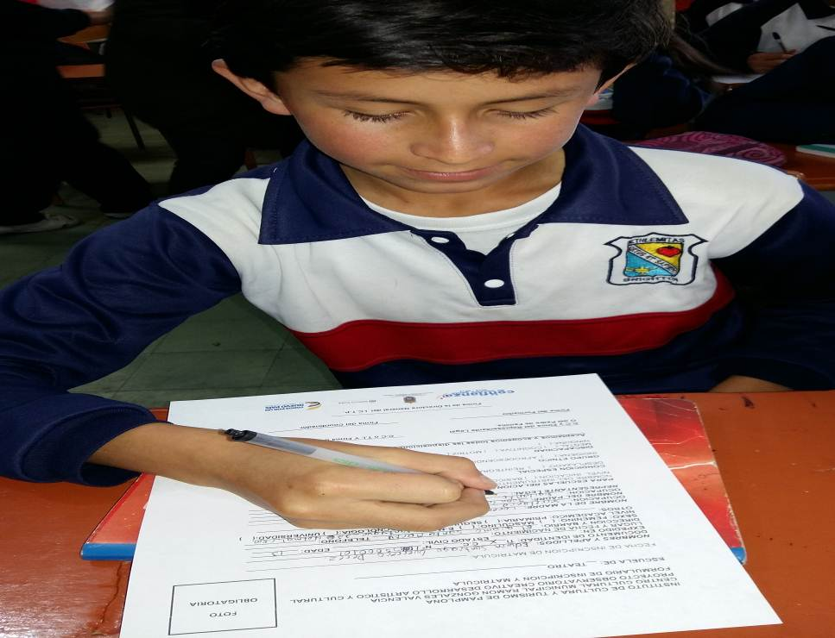
Proceso Inscripción octubre y noviembre del 2014 Sede Afanador, Institución Educativa Bethlemitas Brighton
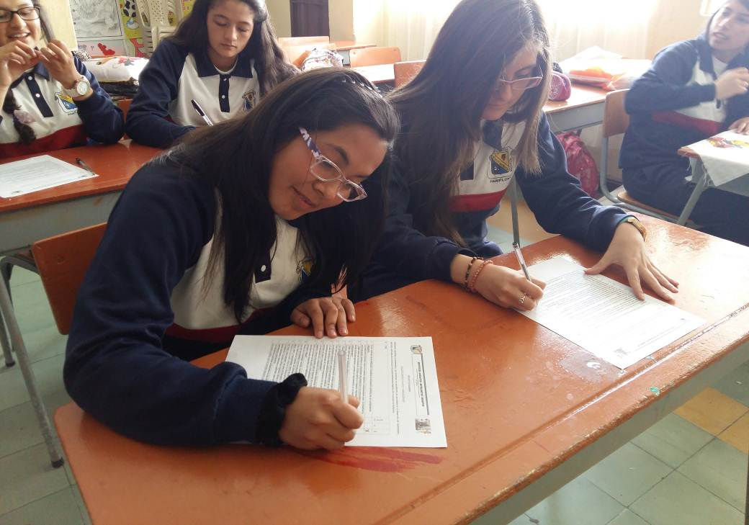
Aplicación encuesta 1enero del 2015 Sede Afanador, Institución Educativa Bethlemitas Brighton
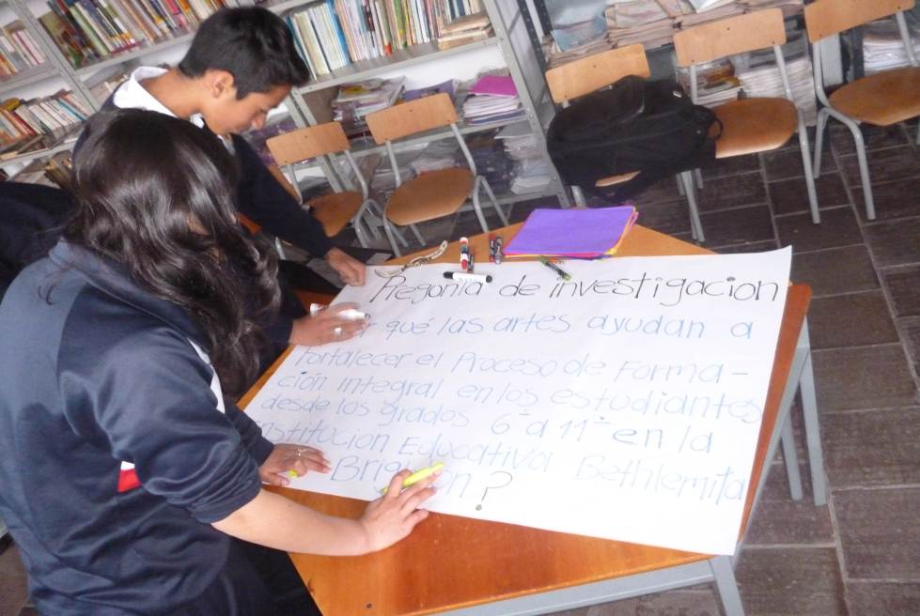
Elaboración de la pregunta Febrero del 2015Sede Afanador, Institución Educativa Bethlemitas Brighton

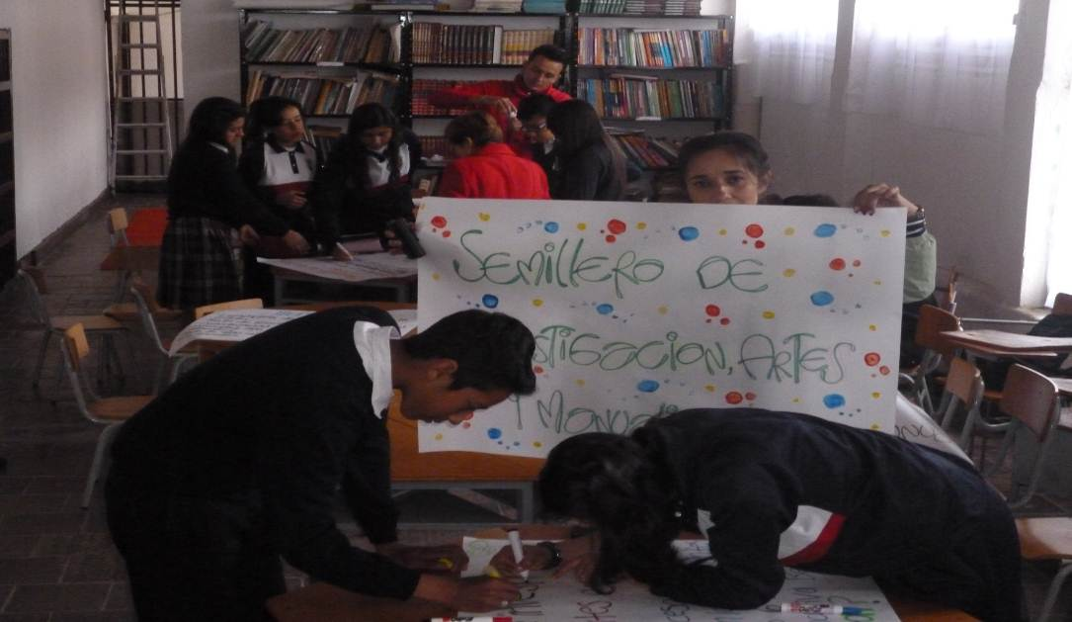
Organización del material grupo de Investigación Artes y manualidades Febrero del 2015 Sede Afanador, Institución Educativa Bethlemitas Brighton

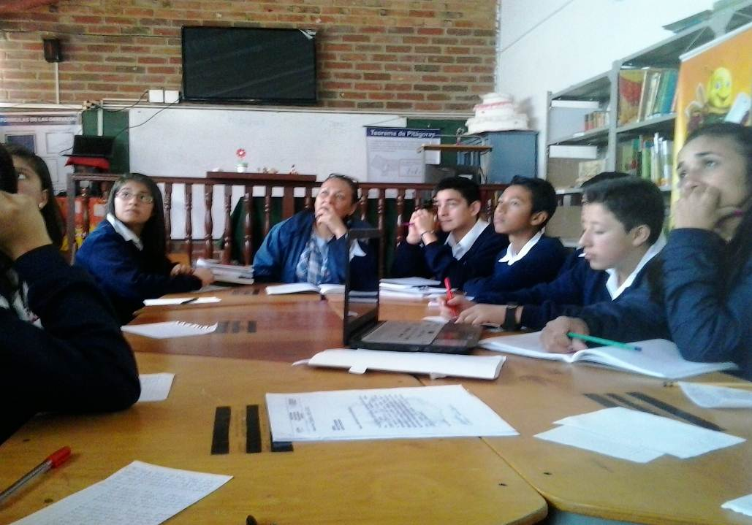
Asesoría Bitácora 1, 2 y 3 marzo del 2015 Elaboración de la pregunta Febrero del 2015Sede Afanador, Institución Educativa Bethlemitas Brighton
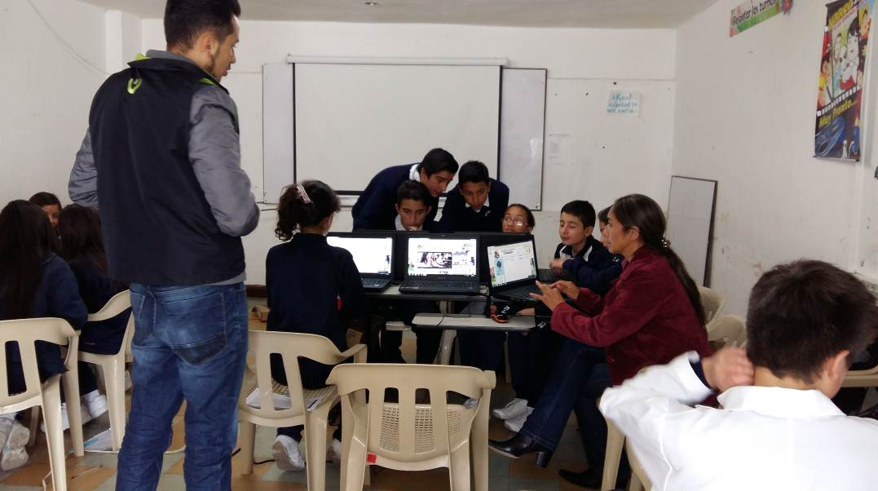
Sistematización de la Información abril del 2015 Elaboración de la pregunta Febrero del 2015Sede Afanador, Institución Educativa Bethlemitas Brighton
Fotografías Etapa Indagación
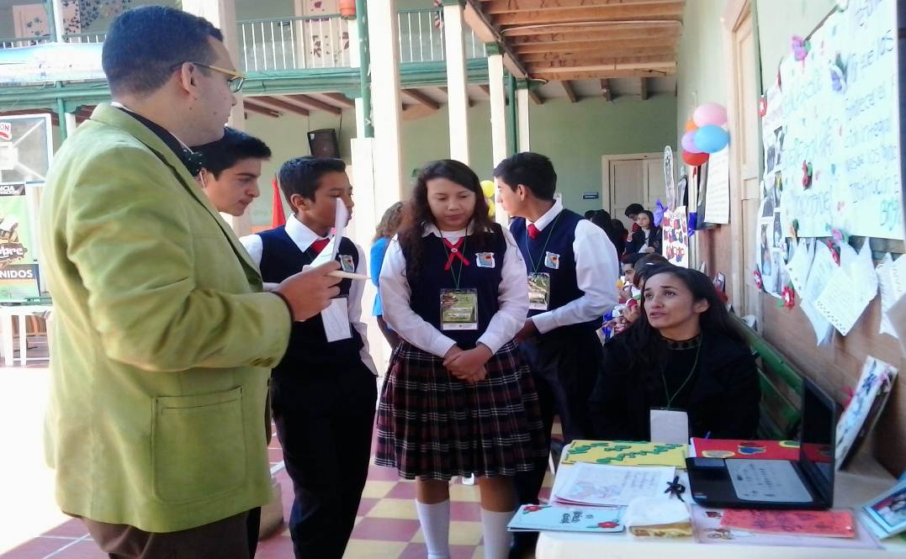
Participación y presentación del grupo de investigación Artes y Manualidades de la Sede Afanador, Institución Educativa Bethlemitas Brighton en abril del 2015 en la Feria municipal Pamplona colegio La Presentación.
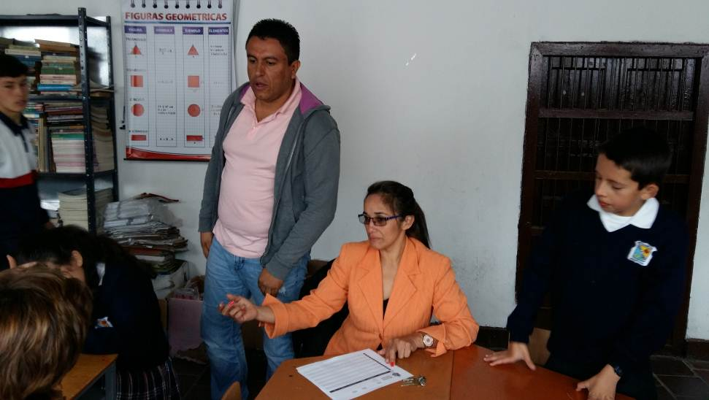
Reunión y orientaciones generales con el coordinador Departamental del Proyecto julio del 2015 Sede Afanador, Institución Educativa Bethlemitas Brighton.
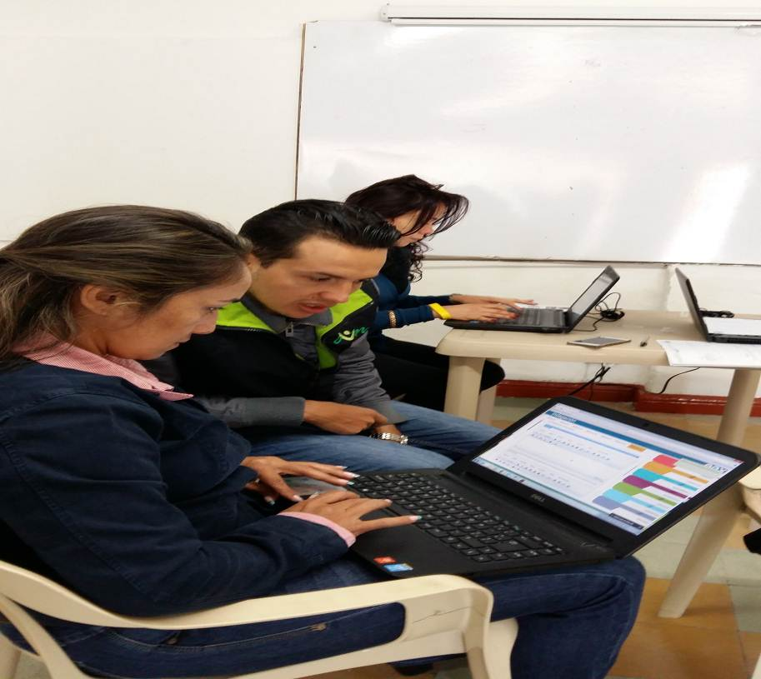
Sistematización Bitácora 4 a 6 en el mes de julio del 2015 Sede Afanador, Institución Educativa Bethlemitas Brighton
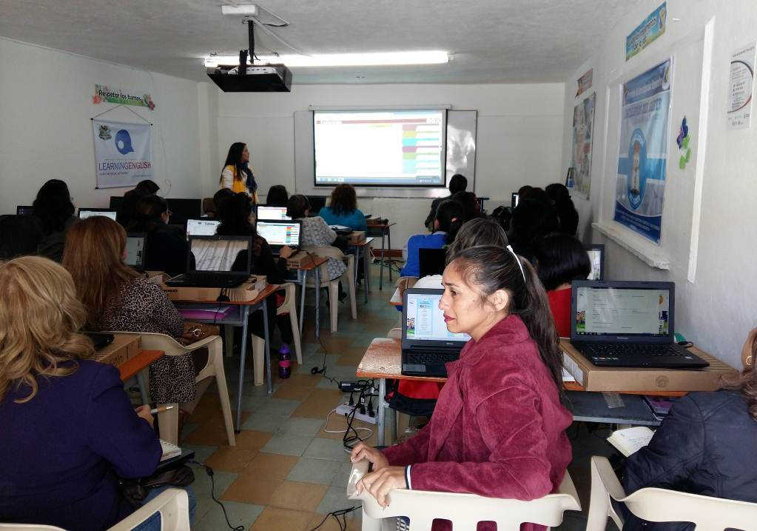
Capacitación Manejo de Plataforma septiembre del 2015 Sede Afanador, Institución Educativa Bethlemitas Brighton.
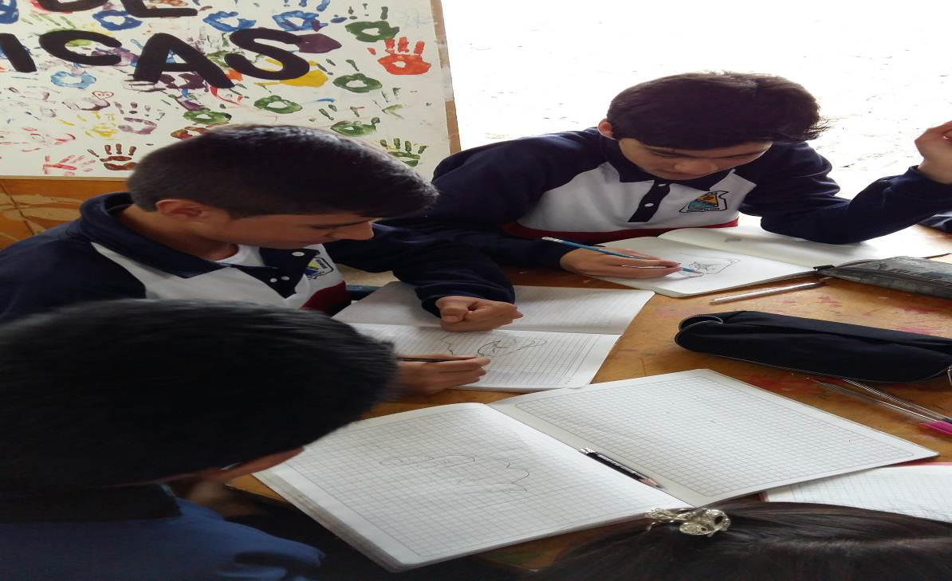
Salida de campo a la casa cultural Ramón González Valencia del Instituto del Cultura y Turismo de Pamplona. Clase de Dibujo agosto del 2015.
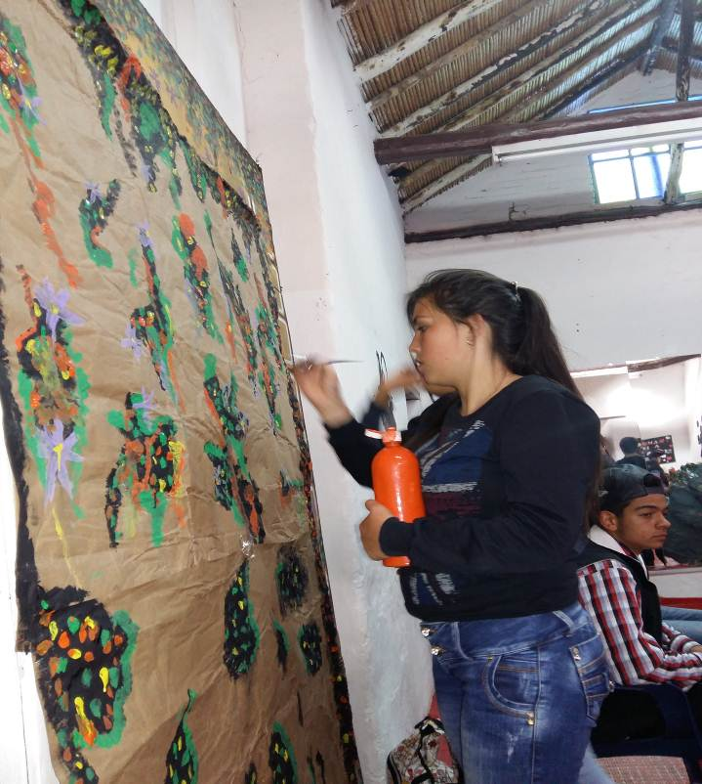
Salida de campo a la casa cultural Ramón González Valencia del Instituto del Cultura y Turismo de Pamplona. Clase de pintura agosto del 2015.
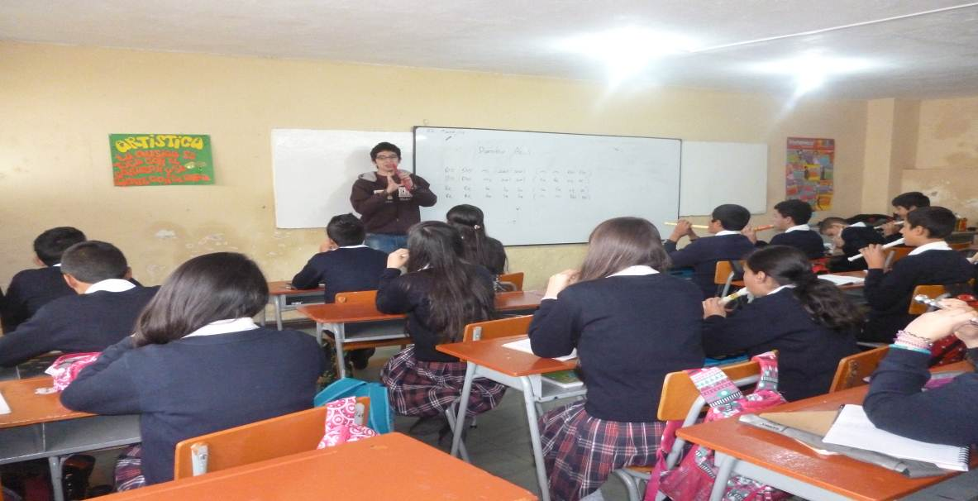
Clase de Música, Sede Afanador y Cadena de la Institución Educativa Bethlemitas Brighton mayo del 2015. Orientada por practicante de música de UNIPAMPLONA y la docente Ludy Valencia.
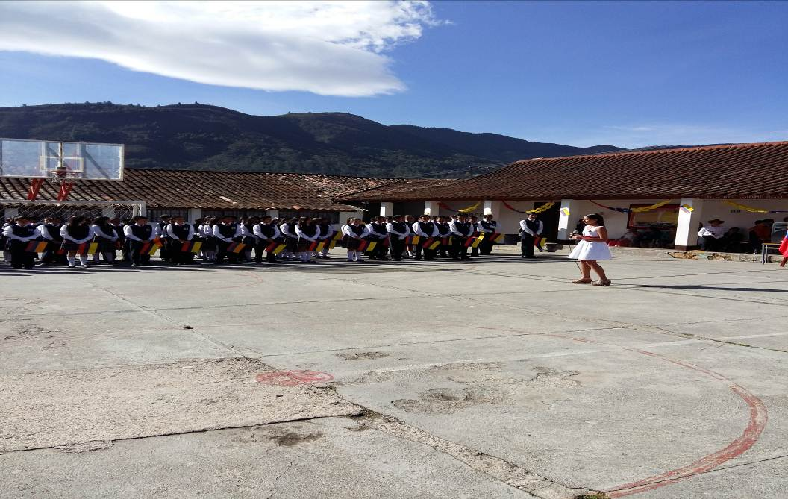
Canción Participación en conmemoración del día de la Independencia, julio del 2015. Sede Afanador y Cadena de la Institución Educativa Bethlemitas Brighton
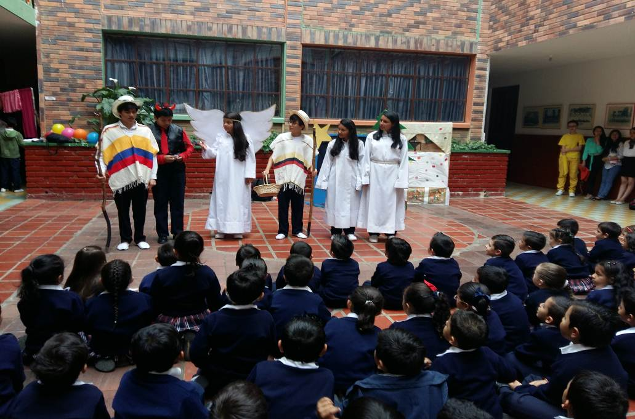
Ejecución proyecto de teatro a niños de preescolar y padres de familia, Sede principal de la Institución Educativa Bethlemitas Brighton, septiembre del 2015
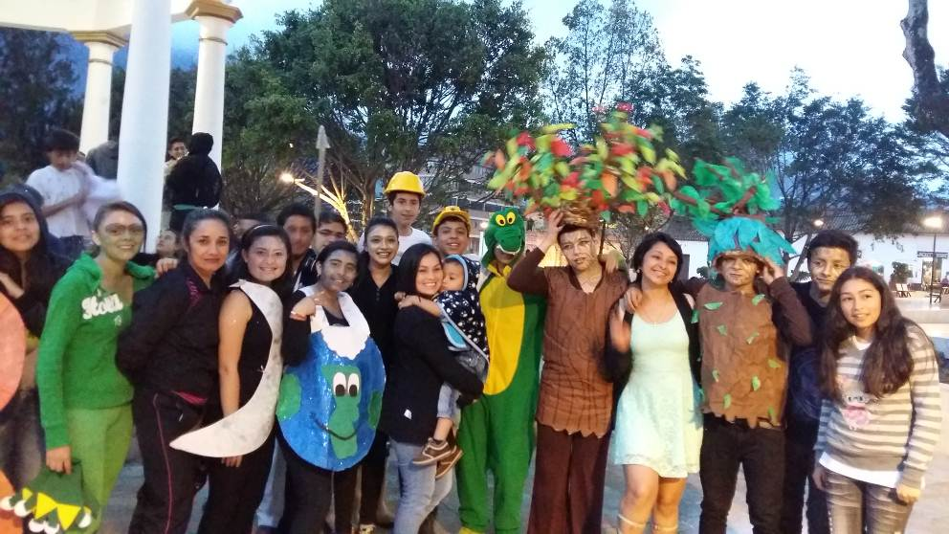
Ejecución proyecto de teatro al parque con el Instituto de Cultura y Turismo de Pamplona. Agosto del 2015.grupo de investigación Artes y manualidades de Sede Afanador y Cadena de la Institución Educativa Bethlemitas Brighton.

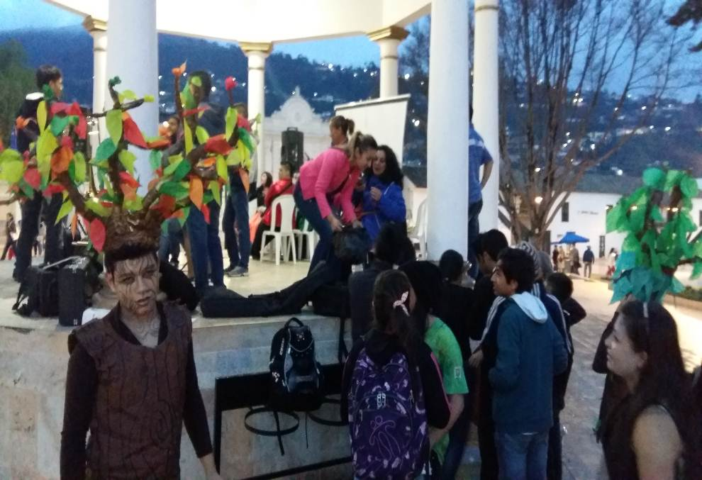
Ejecución proyecto de teatro al parque con el Instituto de Cultura y Turismo de Pamplona. Agosto del 2015.grupo de investigación Artes y manualidades de Sede Afanador y Cadena de la Institución Educativa Bethlemitas Brighton.
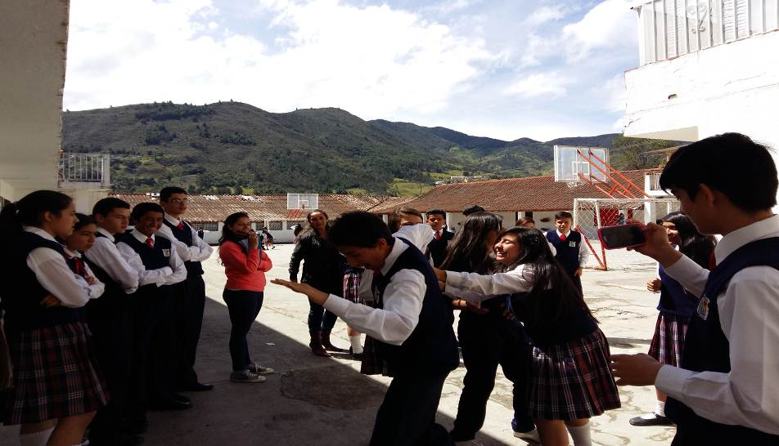
Clase Expresión Corporal estudiantes 9° con el Instituto de Cultura y Turismo de Pamplona grupo de investigación Artes y manualidades de Sede Afanador y Cadena de la Institución Educativa Bethlemitas Brighton. Meses de julio a octubre del 2015.
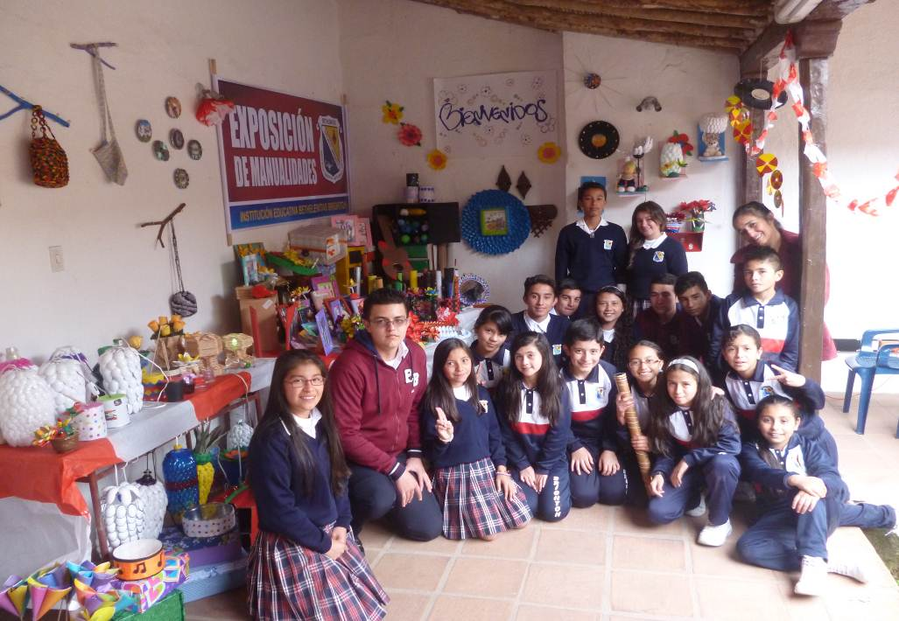
Participación Feria Municipal de Pamplona grupo de investigación Artes y Manualidades con Material reciclable. Junio 5 del 2015. Grupo de investigación Artes y manualidades de Sede Afanador y Cadena de la Institución Educativa Bethlemitas Brighton.
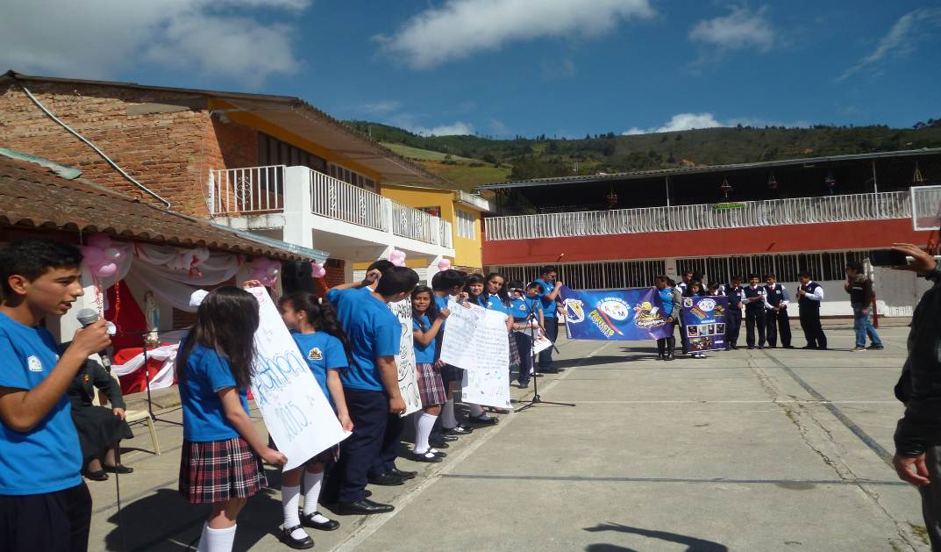
Socialización Feria Institucional del Proyecto Artes y Manualidades Julio del 2015. Grupo de investigación Artes y manualidades de Sede Afanador y Cadena de la Institución Educativa Bethlemitas Brighton.

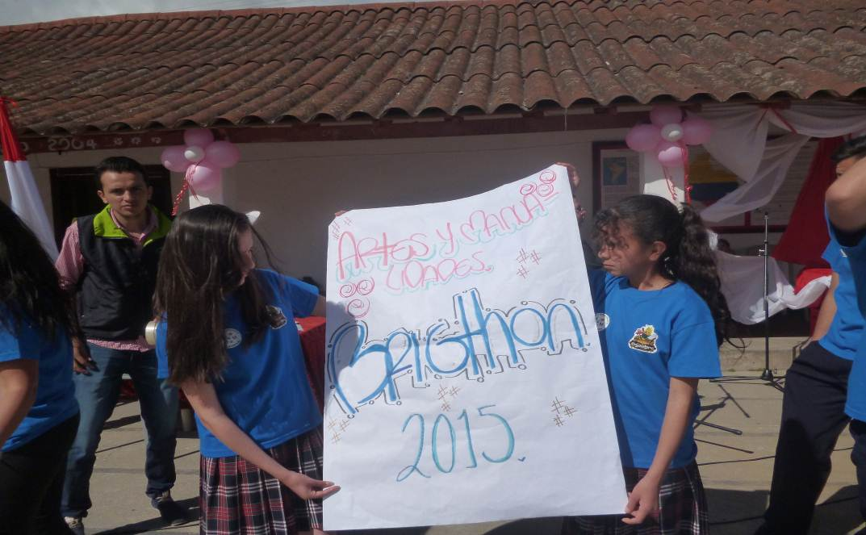
Socialización Feria Institucional del Proyecto Artes y Manualidades Julio del 2015. Grupo de investigación Artes y manualidades de Sede Afanador y Cadena de la Institución Educativa Bethlemitas Brighton.

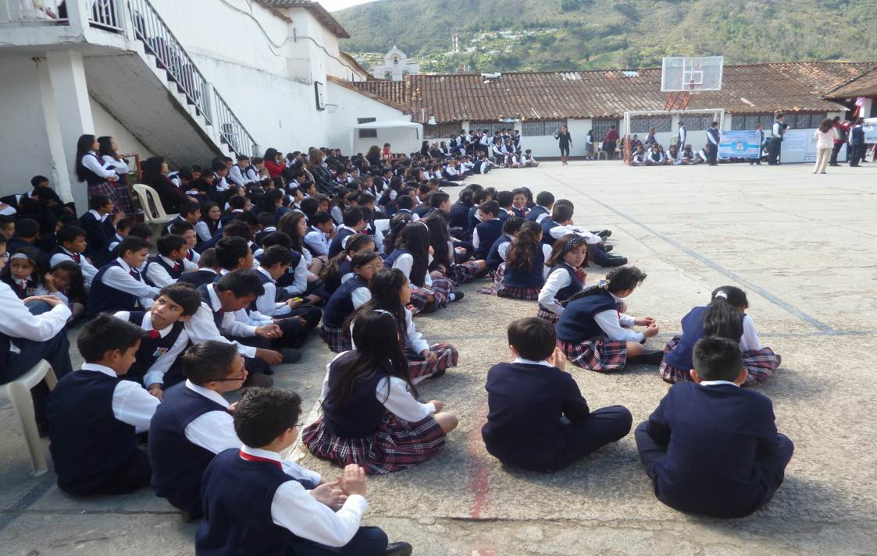
Socialización Feria Institucional del Proyecto Artes y Manualidades Julio del 2015. Grupo de investigación Artes y manualidades de Sede Afanador y Cadena de la Institución Educativa Bethlemitas Brighton.
.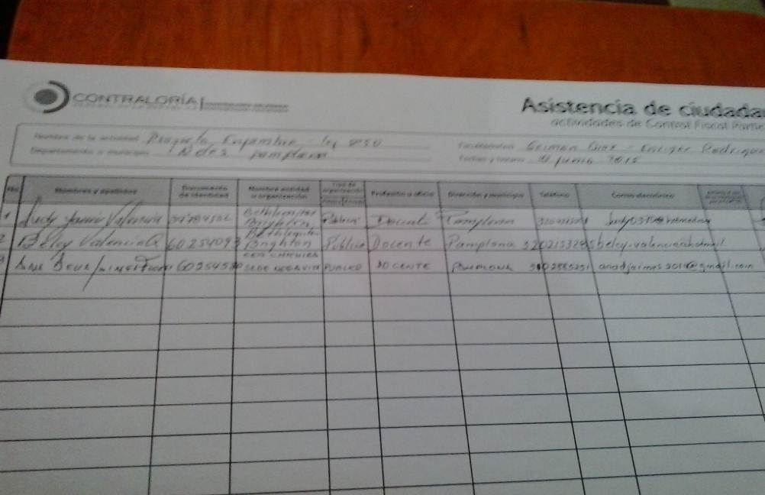
Participación en la Organización comité veedor contraloría del Proyecto Artes y Manualidades Julio del 2015 de Sede Afanador y Cadena de la Institución Educativa Bethlemitas Brighton.
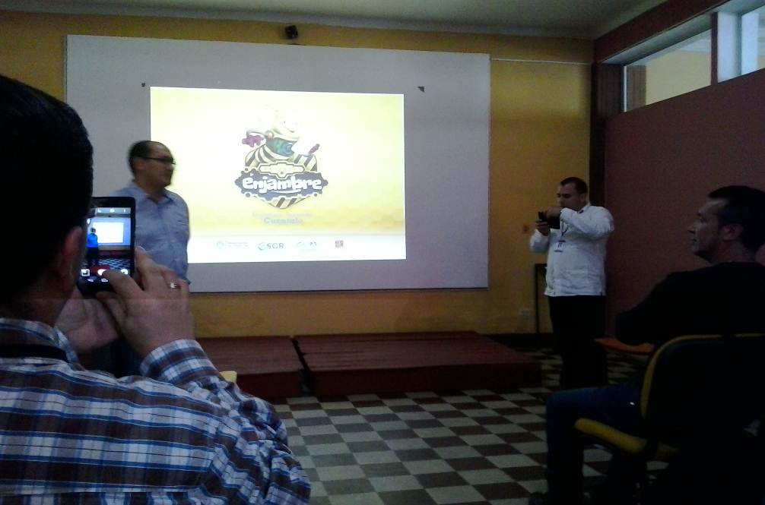
Participación en la Organización comité veedor contraloría del Proyecto Artes y Manualidades Julio del 2015 de Sede Afanador y Cadena de la Institución Educativa Bethlemitas Brighton.

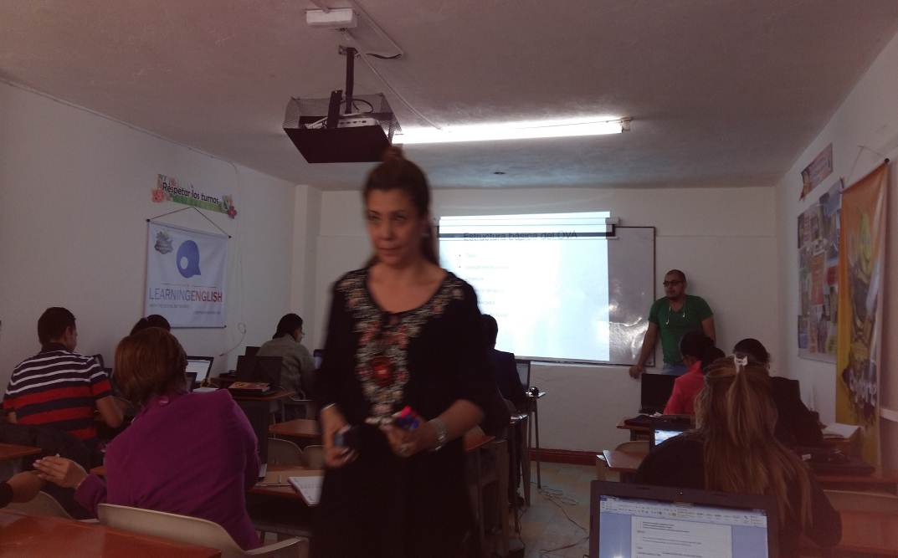
Capacitación OVA. Agosto del 2015 Institución Educativa Bethlemitas Brighton.

REFLEXIÓN Y ANÁLISIS DE RESULTADOS:
Para el grupo de investigación los logros fueron entre otros: Permitir la integración de toda la comunidad educativa en la investigación. Mejorar su parte intelectual y cognitiva, a través de la forma como se realiza la investigación. Permitir un mejor proceso comunicativo al establecer relaciones interpersonales, manejo de grupo e individualización, basándose en el respeto de los valores. Fomentar el espíritu investigativo y critico al analizar situaciones y presentar posible solución a los problemas o dificultades que se les presentan.
FORTALEZAS
- Los estudiantes del grupo se encuentran motivados en la realización de la investigación.
- Participación activa de los estudiantes en las diferentes actividades de música, teatro, pintura, dibujo y manualidades de los grados de la Comunidad educativa en donde se desarrolló la investigación.
- Capacitación oportuna y pertinente a los docentes en el manejo de la información teniendo en cuenta las áreas del conocimiento.
- Excelente apropiación por parte de los organismos administrativos de la Institución.
- Los estudiantes participan activamente. Se ha tenido Capacitación a los docentes en diferentes áreas que le sirven como herramienta pedagógica en el aula de clase. Inmersión de los estudiantes en cómo se desarrolla un proceso de investigación.
En cuanto a los logros obtenidos en aprendizajes tenemos algunos como: se pudo demostrar muchos cambios en nuestra institución, teniendo como resultados cambios y mejoras en las encuestas y el descubrimiento de nuevos talentos artísticos. Nosotros pudimos obtener los resultados que queríamos, pues descubrimos capacidades en nuestros estudiantes, pero luego de este tan favorable resultado no podemos detenernos ahí, sino seguir trabajando por la institución. Muestra del resultado favorable del proyecto, en la feria municipal realizada en el Instituto de Cultura y Turismo de Pamplona, contando con la participación de nuestro grupo de investigación. El apoyo de la Universidad de Pamplona con el aporte de estudiantes practicantes de música y teatro ayudo a que muchos de nuestros estudiantes aprendieran a interpretar instrumentos como la guitarra o la flauta, o también bien el grupo de teatro de la institución. Encontramos que los talentos a veces no son descubiertos debido a que las personas en este caso los estudiantes tienen miedo a demostrar sus capacidades.
Dentro del proceso de investigación también pudimos detectar algunas Dificultades:
Inicialmente la falta de Internet para registrar oportunamente la información en la página y en el sistema. Falta en el manejo del tiempo para la realización de actividades, porque los integrantes son de diferentes grados. Los estudiantes investigadores presentan cierto grado de dificultad en el manejo de la información puesto que Ellos hasta ahora están participando en el proceso de Investigación. Falta de más capacitación a los estudiantes por parte del Proyecto Enjambre en el manejo de medios audiovisuales, redes, porque algunos de ellos son de estratos 0 y 1 y no cuentan con manipulación de Tablet o computador. No hubo Aporte oportuno de los recursos económicos necesarios para el desarrollo de la investigación pues no contamos con estos recursos y eso hace que se atrase y se demore el proceso.

CONCLUSIONES:
- Pudimos demostrar muchos cambios en nuestra institución, teniendo como resultados cambios y mejoras en las encuestas y el descubrimiento de nuevos talentos artísticos.
- Encontramos que los talentos a veces no son descubiertos debido a que las personas en este caso los estudiantes tienen miedo a demostrar sus capacidades.
- Al apoyar a estos nuevos talentos podemos encontrar que hay muchos otros talentos escondidos en nuestra institución.
- Obtuvimos los resultados esperados al descubrir las extraordinarias capacidades en nuestros estudiantes; sin embargo, después de este tan favorable resultado no podemos detenernos ahí, sino seguir trabajando por la institución.
- Muestra del resultado favorable del proyecto, es la feria municipal realizada en el Instituto de Cultura y Turismo de Pamplona, contando con la participación de nuestro grupo de investigación
- El apoyo de la Universidad de Pamplona con el aporte de estudiantes practicantes de música y teatro ayudo a que muchos de nuestros estudiantes aprendieran a interpretar instrumentos como la guitarra o la flauta, o también bien el grupo de teatro de la institución.
- Muchas obras artísticas en proceso como las manualidades de navidad, también son una demostración del gran trabajo que ha realizado la institución por medio del grupo de investigación “Artes y Manualidades” y con el apoyo del proyecto enjambre de la gobernación del Departamento y la Secretaria de Educación departamental.
- El proyecto también trajo resultados como el esparcimiento cultural y artístico de muchos de nuestros estudiantes, los cuales antes del proyecto eran muy tímidos por eso podemos tomar como referencia al grupo de teatro del grado noveno el cual demostró sus capacidades artísticas por medio de una obra de teatro en un evento municipal el cual ganaron.

BIBLIOGRAFÍA

Ley 115 de Febrero 8 de 1994. Ministerio de Educación Nacional. Colombia.
Decreto 1860 de Agosto 3 de 1994. Por el cual se reglamenta parcialmente la Ley 115 de 1994, en los aspectos pedagógicos y organizativos generales.
Orientaciones Pedagógicas para la Educación Artística en Básica y Media. Documento 16. Revolución Educativa Colombia Aprende. Ministerio de Educación Nacional. Colombia.
http://portal.educacion.gov.ar/secundaria/modalidades/educacion-artistica/
http://www.mineducacion.gov.co/1621/articles-340033_archivo_pdf_Orientaciones_Edu_Artistica_Basica_Media.pdf
Fuente
http://www.mineducacion.gov.co/1621/articles-339975_recurso_4.pdf

AGRADECIMIENTOS.

El grupo de Investigación Enjambre “Artes y Manualidades” de la Sede Afanador quiere expresar los más sinceros agradecimientos a la Institución Educativa Bethlemitas Brighton por el apoyo y aportes permanentes durante el proceso de Investigación. A la Secretaria de Educación Departamental de Norte de Santander por la oportunidad que se brindó a los estudiantes. A la Facultad de Artes y Humanidades de la Universidad de Pamplona y el Instituto de Cultura y Turismo de Pamplona, por la asignación de personal calificado para el desarrollo de las actividades pertinentes al proyecto de los estudiantes de la sede Afanador de la Institución Educativa Bethlemitas Brighton.

ANEXOS
INFORME FINAL
CONCLUSIONES DE LAS ENCUESTAS
SEGUNDA ENCUESTA
N° | ITEM | A VECES | SI | NO
1 | En el currículo de la Institución Educativa la educación artística es un componente obligatorio. | 11 | 14 | 45
2 | La Institución Educativa ofrece el material didáctico indispensable para la enseñanza de la educación artística con actividades de proyección a la comunidad. | 18 | 65 | 17
3 | ¿Sabe usted que la educación artística ejerce un impacto importante en la reducción de las conductas agresivas y permite un mejoramiento en el manejo de relaciones interpersonales? | 16 | 70 | 14
4 | ¿Sabe usted que las habilidades artísticas se relacionan directamente con índices reducidos de deserción escolar, especialmente en niños con desventajas económicas? | 15 | 70 | 15
5 | ¿Piensa usted que las artes son parte integral de una formación educacional completa y de calidad? | 17 | 65 | 18
6 | Cree Usted que el programa de educación artística desarrolla habilidades, destrezas en los estudiantes teniendo en cuenta las expectativas de los estudiantes | 20 | 79 | 1
7 | ¿El plan de estudios detalla satisfactoriamente objetivos, contenidos y actividades de enseñanza aprendizaje de manera congruente con los propósitos del proyecto educativo de artes y manualidades? | 10 | 75 | 15
8 | ¿Los estudiantes del a Institución Educativa Bethlemitas Brighton, cuentan con los espacios y tiempo requeridos para el desarrollo de competencias ciudadanas? | 15 | 55 | 30
9 | ¿Será que a través de las artes y manualidades (música, dibujo, teatro, manualidades) el estudiante puede desarrollar sus habilidades, aptitudes y creatividad como parte de su formación integral? | 5 | 90 | 5
10 | ¿Piensa que la población escolar, cuenta con habilidades, destrezas y aptitudes que no han sido descubiertas ni por el estudiante? | 7 | 73 | 20
11 | ¿Cree Usted que los jóvenes, se interesen por el desarrollo de habilidades en música, dibujo, teatro y manualidades, dentro de las actividades escolares y extraescolares? | 2 | 88 | 10
12 | ¿Piensa que se pueden mejorar los desempeños de los estudiantes desde el proyecto de “Artes y Manualidades” del área de Educación Artística? | 15 | 70 | 15
13 | La Institución Educativa ofrece espacios, tiempo y recursos de apoyo a estudiantes que tienen habilidades, destrezas y aptitudes, para que puedan enriquecerlas y manifestarlas públicamente. | 5 | 90 | 5
14 | Los estudiantes participan activamente en las estrategias diseñadas desde el área de Educación artística, que les permite descubrir sus capacidades | 17 | 73 | 10

ANÁLISIS DE RESULTADOS

¿En el currículo de la Institución Educativa la educación artística es un componente obligatorio?
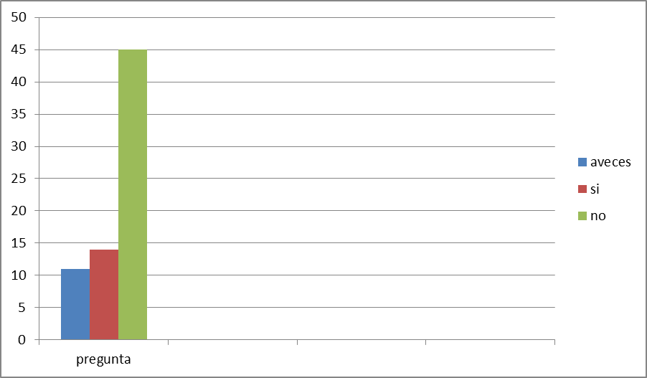

¿La Institución Educativa ofrece el material didáctico indispensable para la enseñanza de la educación artística con actividades de proyección a la comunidad?
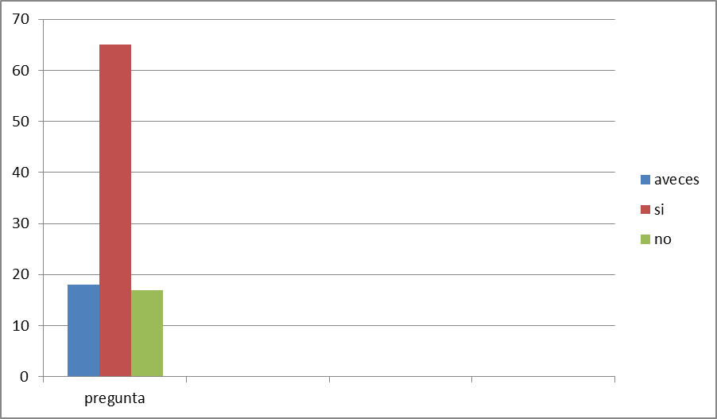

¿Sabe usted que la educación artística ejerce un impacto importante en la reducción de las conductas agresivas y permite un mejoramiento en el manejo de relaciones interpersonales?
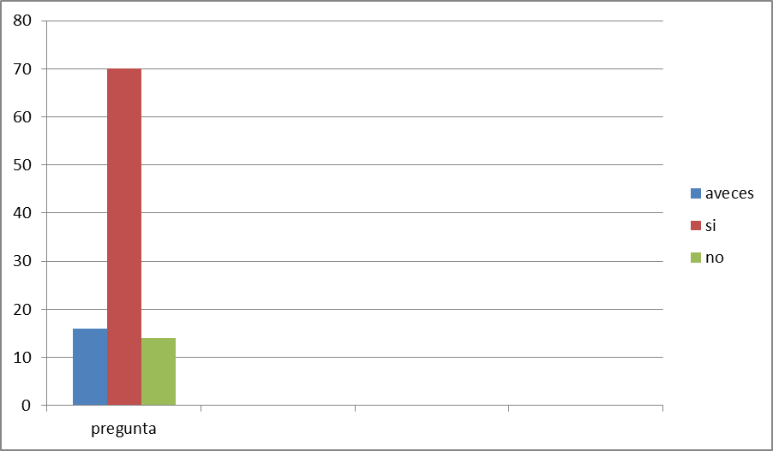
¿Sabe usted que las habilidades artísticas se relacionan directamente con índices reducidos de deserción escolar, especialmente en niños con desventajas económicas?
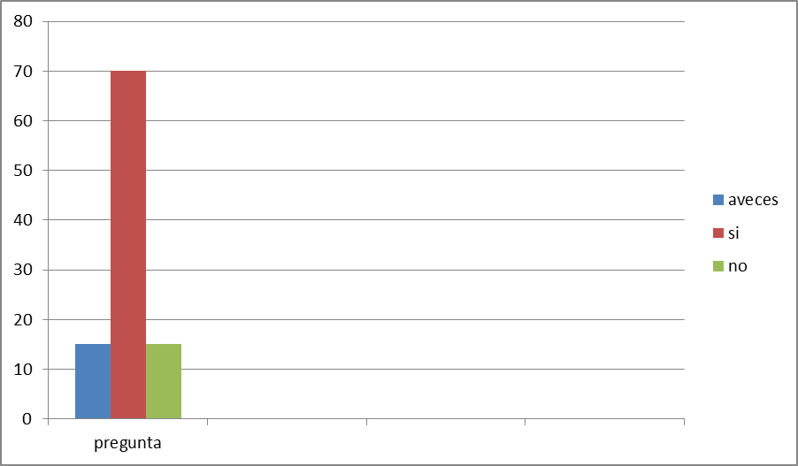

¿Piensa usted que las artes son parte integral de una formación educacional completa y de calidad?
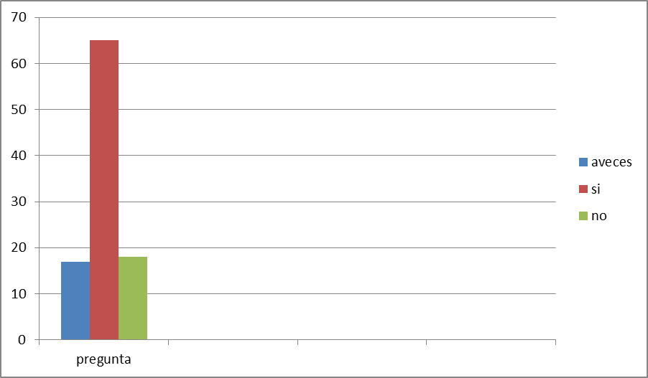
¿Cree Usted que el programa de educación artística desarrolla habilidades, destrezas en los estudiantes teniendo en cuenta las expectativas de los estudiantes?
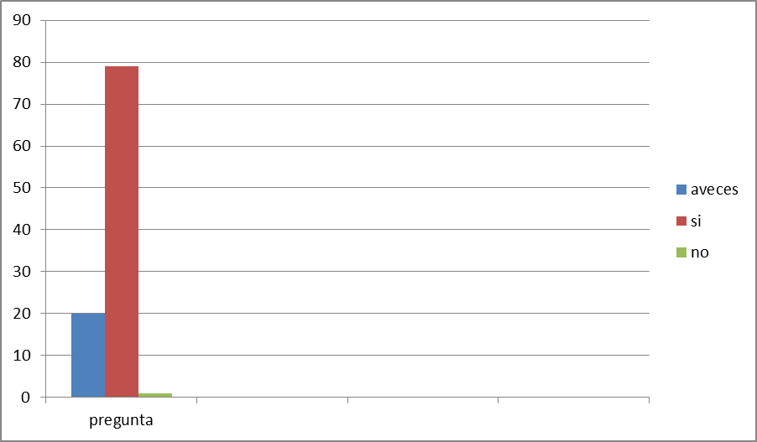

¿El plan de estudios detalla satisfactoriamente objetivos, contenidos y actividades de enseñanza aprendizaje de manera congruente con los propósitos del proyecto educativo de artes y manualidades?
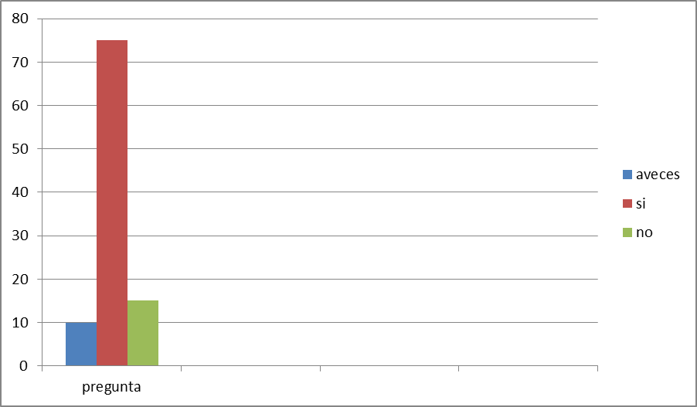
¿Los estudiantes del a Institución Educativa Bethlemitas Brighton, cuentan con los espacios y tiempo requeridos para el desarrollo de competencias ciudadanas?
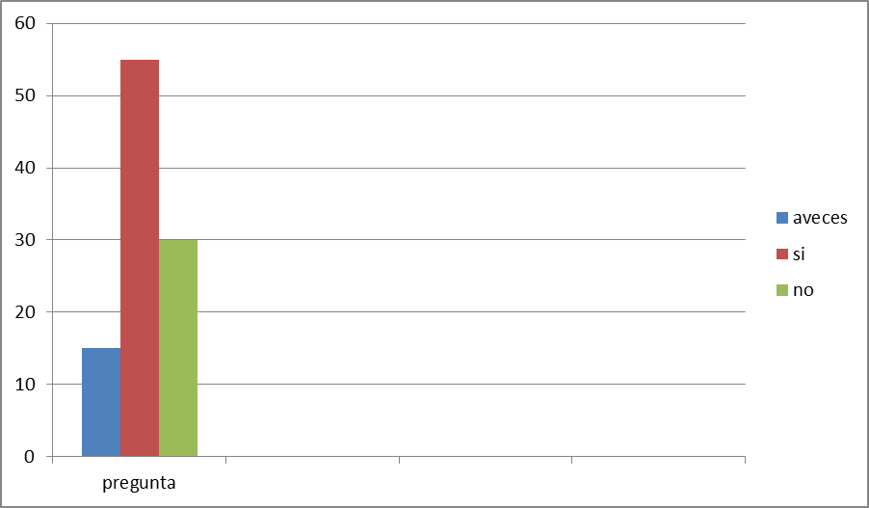

¿Será que a través de las artes y manualidades (música, dibujo, teatro, manualidades) el estudiante puede desarrollar sus habilidades, aptitudes y creatividad como parte de su formación integral?
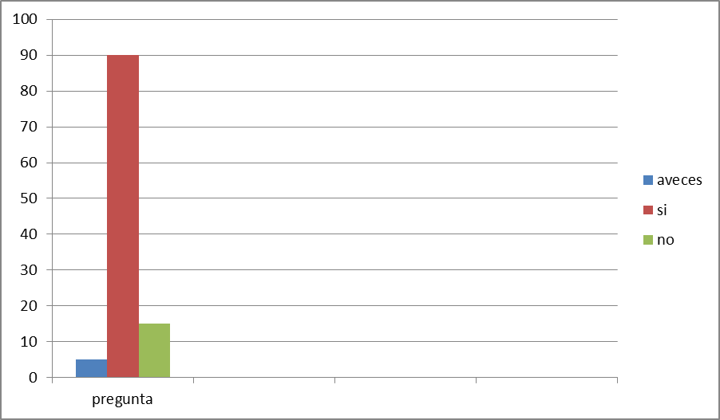
¿Piensa que la población escolar, cuenta con habilidades, destrezas y aptitudes que no han sido descubiertas ni por el estudiante?
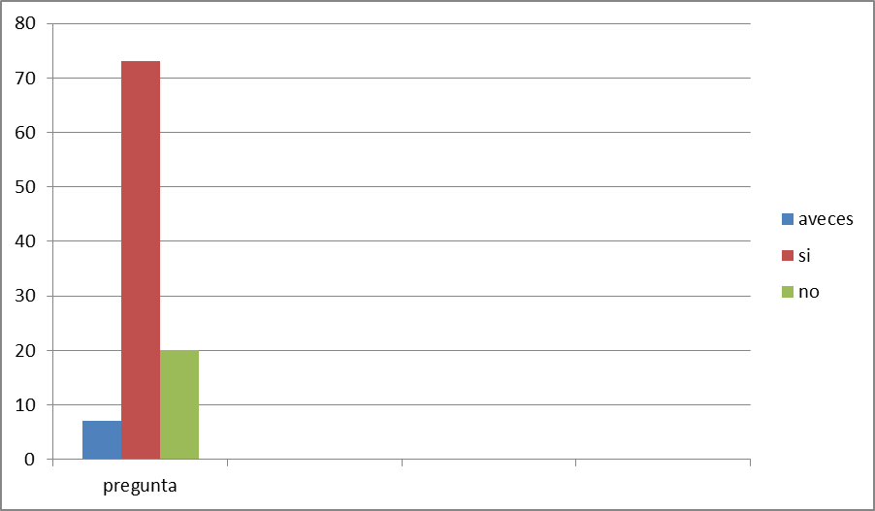

¿Cree Usted que los jóvenes, se interesen por el desarrollo de habilidades en música, dibujo, teatro y manualidades, dentro de las actividades escolares y extraescolares?
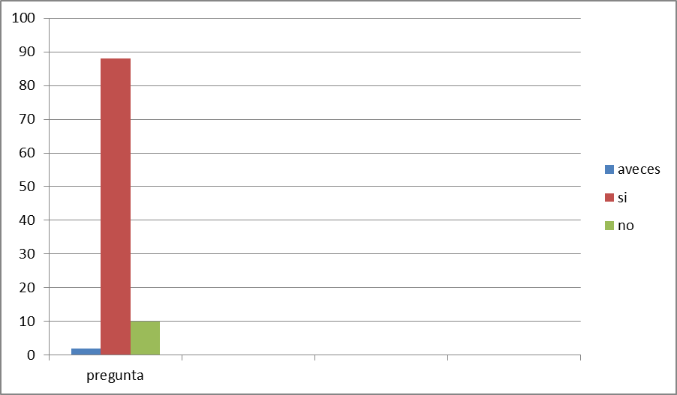
¿Piensa que se pueden mejorar los desempeños de los estudiantes desde el proyecto de “Artes y Manualidades” del área de Educación Artística?

La Institución Educativa ofrece espacios, tiempo y recursos de apoyo a estudiantes que tienen habilidades, destrezas y aptitudes, para que puedan enriquecerlas y manifestarlas públicamente.
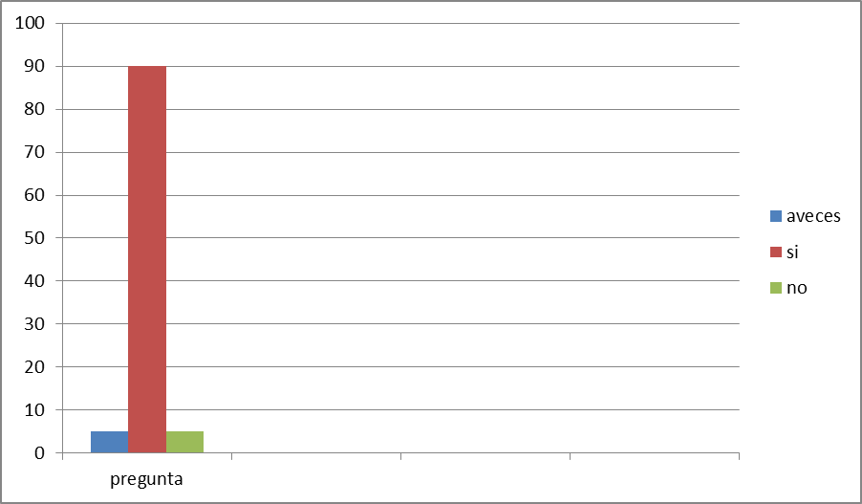
Los estudiantes participan activamente en las estrategias diseñadas desde el área de Educación artística, que les permite descubrir sus capacidades

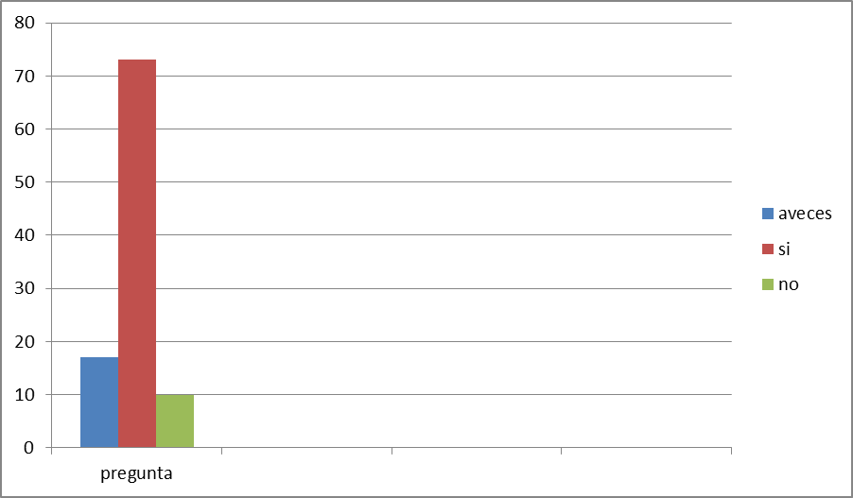

ANEXO 2
GALERIA FOTOGRAFICA DOCENTE COINVESTIGADOR DEL PROYECTO “ARTES Y MANUALIDADES” LUDY YASMIN VALENCIA. OCTUBRE DEL 2014 – OCTUBRE DEL 2015.

MUSICA:

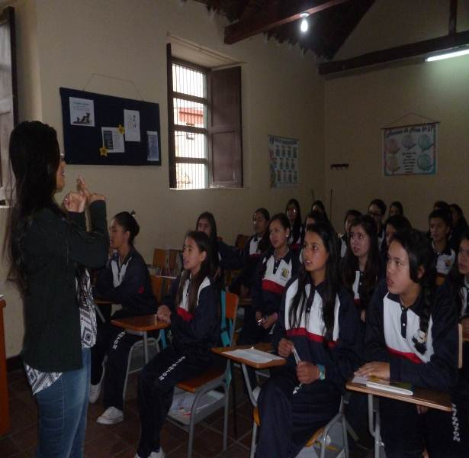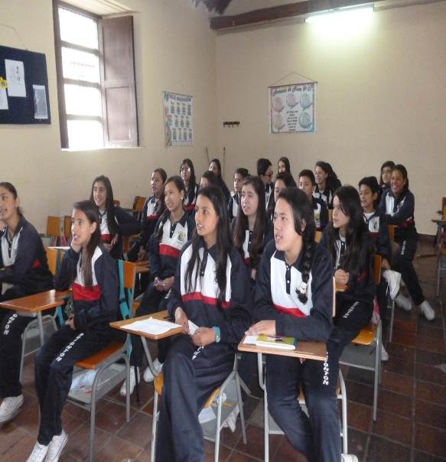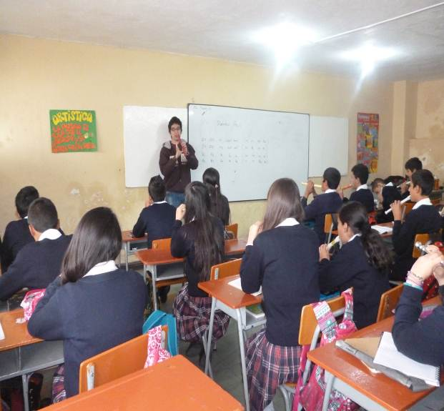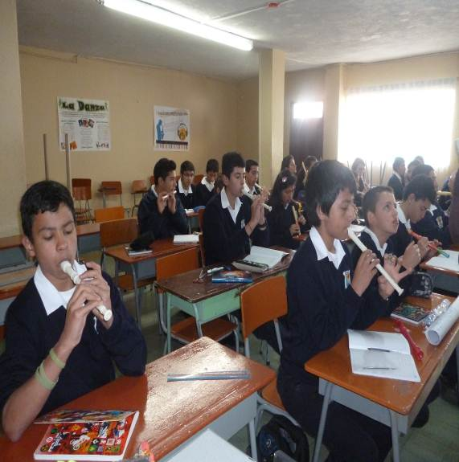

TEATRO:
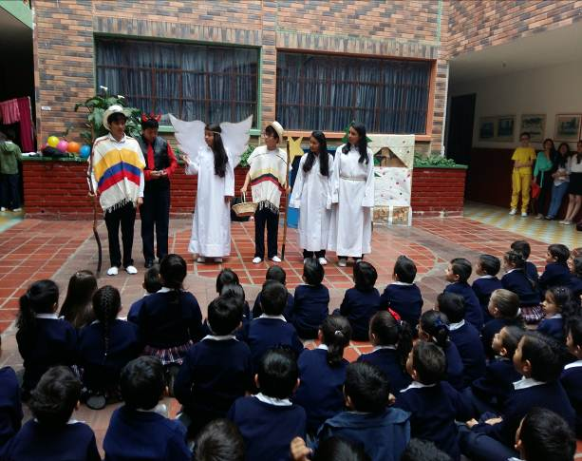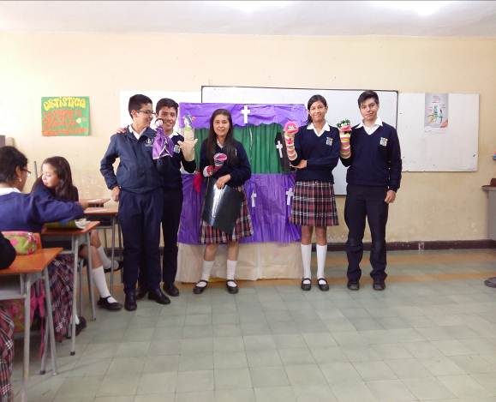
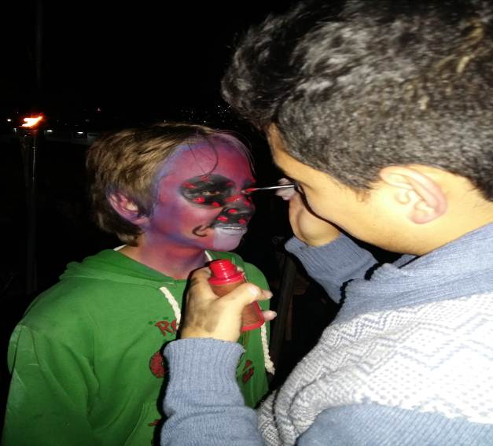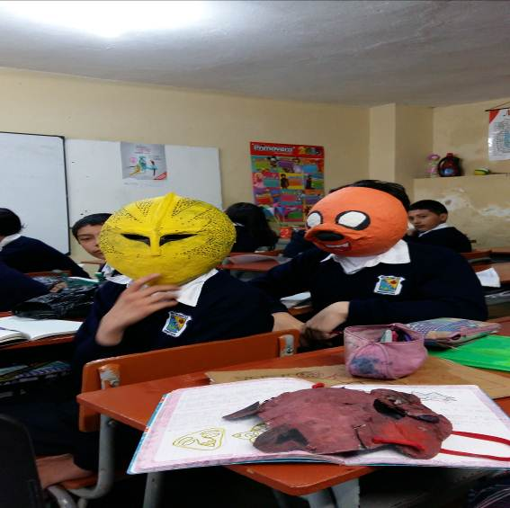
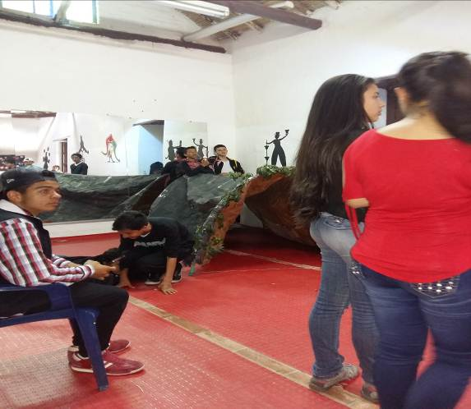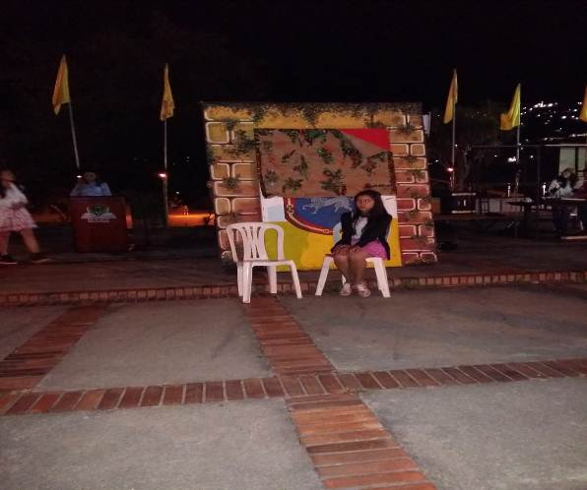

MANUALIDADES:
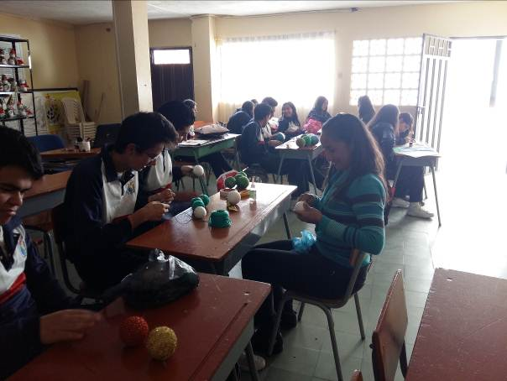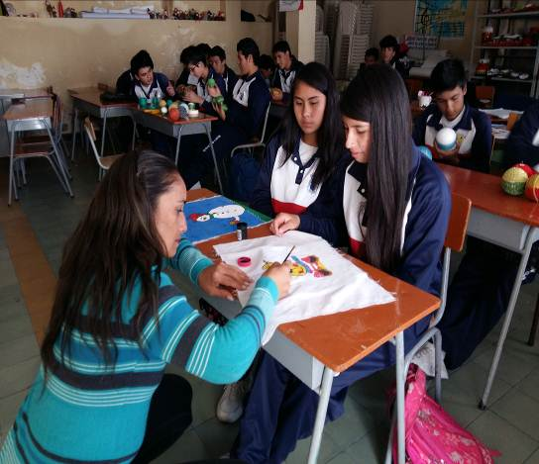
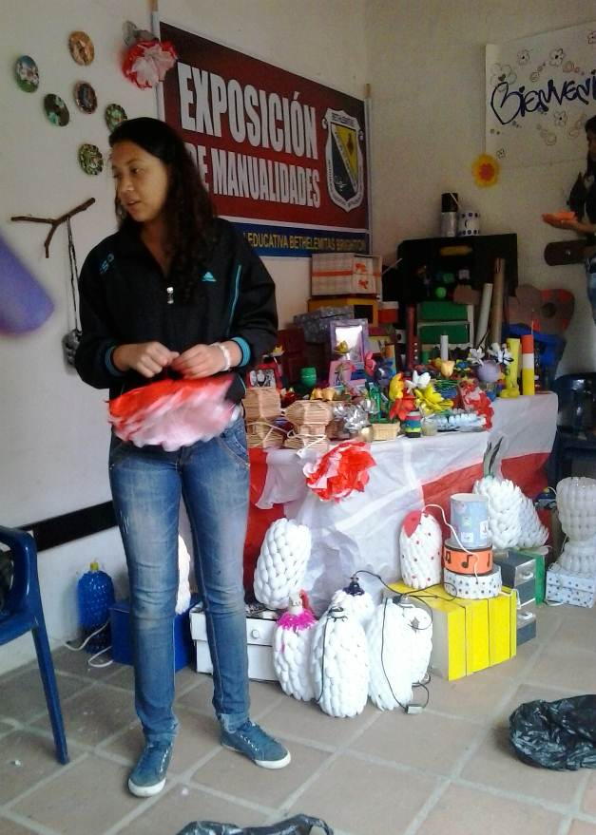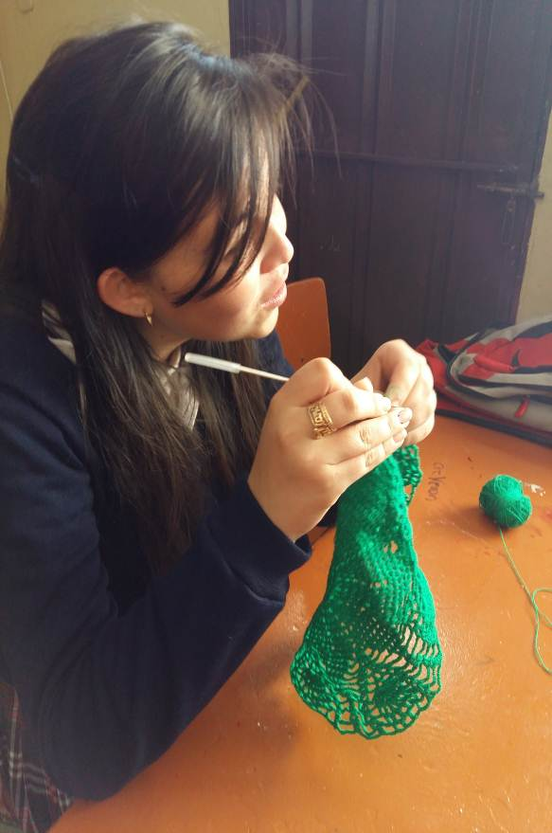
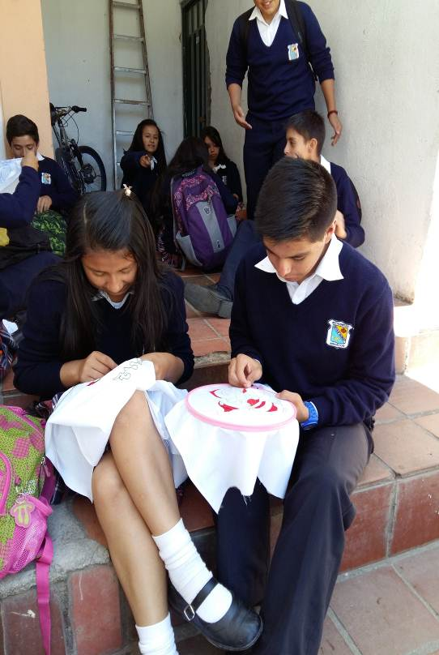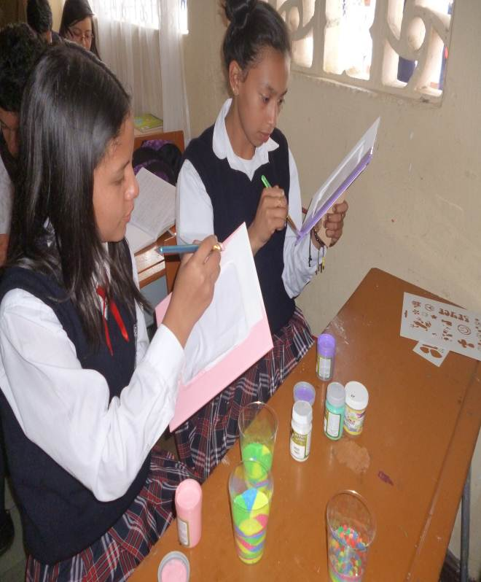
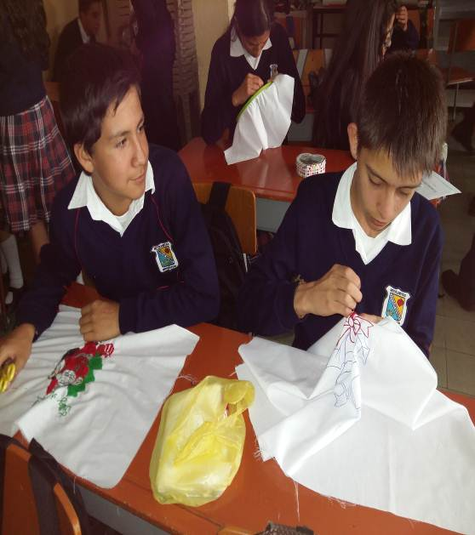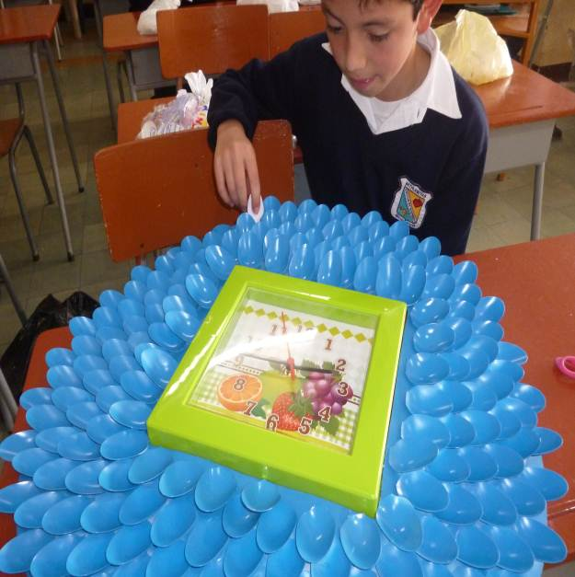

DIBUJO.
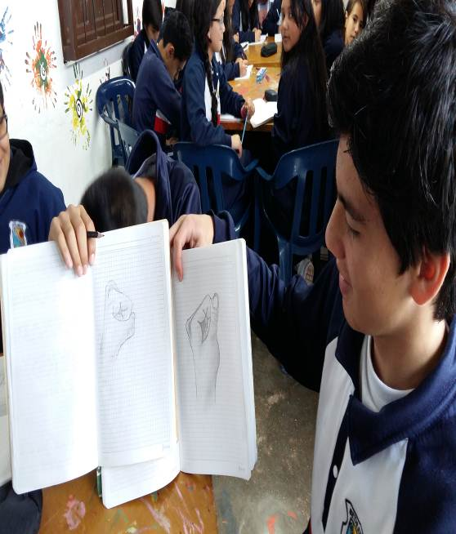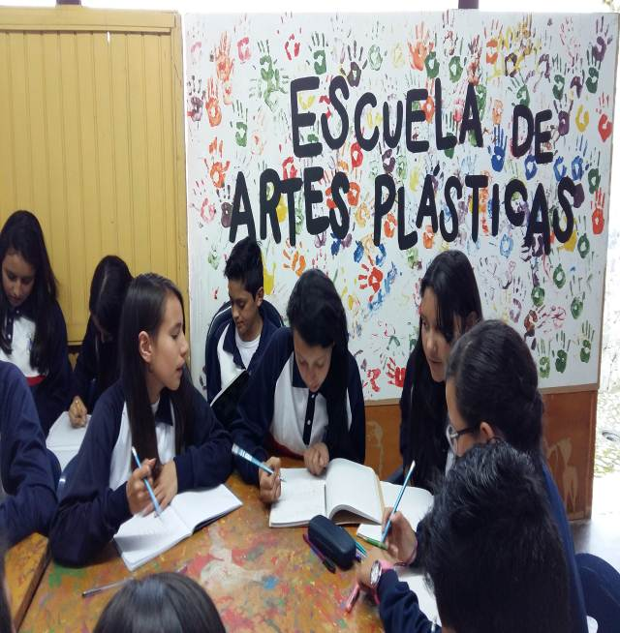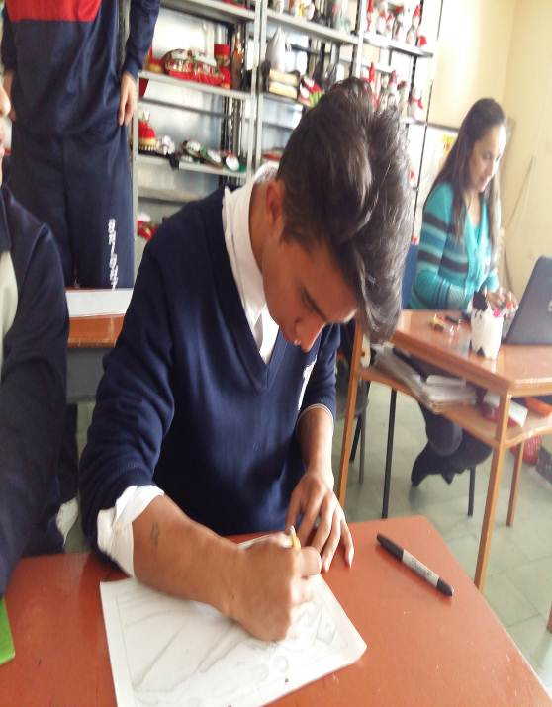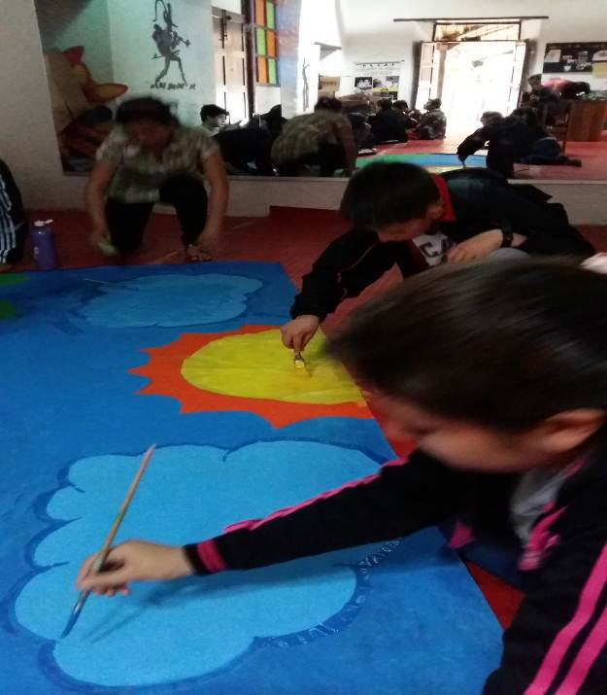

ASESORÍAS.
